Муниципальное казенное дошкольное образовательное учреждение
Детский сад «Березка» п. Такучет

Математическая викторина
«В стране математики»

Старшая - подготовительная группа

Воспитатель: Шадрина О.Н.

2020г

Цель:
Создание условий для повышения уровня компетенции родителей в вопросах развития математических представлений дошкольников в образовательной среде «семья – детский сад». Формирование познавательных интересов дошкольников к математическим занятиям через совместное участие с родителями в играх с математическим содержанием.
Задачи для детей:
- формировать у детей интерес к математике;
- развивать внимание, мышление, воображение;
- упражнять в решение логических задач и задач на смекалку; закрепить знание детей с «соседями» чисел в числовом ряду;
- закрепить представления детей о геометрических фигурах, закрепить счет;
- предполагает развитие взаимодействия ребенка со взрослыми и сверстниками, совершенствовать умение детей самостоятельно выполнять задания.
Ход занятия:
Воспитатель: Здравствуйте ребята! Сегодня в нашей группе пройдёт математическая викторина.
Математика – чудесная наука, она развивает логическое мышление, внимание, интеллект.
И так, внимание! Сообщаю вам, сегодня путешествие хотим мы совершить. Я вам сейчас скажу волшебные слова, которые помогут нам отправиться в путешествие в страну занимательной математики. Нам много придется сегодня пройти и много задачек решить по пути. Итак, отправляемся в путешествие.
«Ножкой топнем – в ладоши хлопнем
Вокруг себя повернемся, дружно за руки возьмемся
Глаза закроем – скажем «АХ» - и окажемся в гостях»
Вот мы и в стране занимательной математики.
Мы будем соревноваться друг с другом и покажем, что заниматься математикой увлекательно.
Наш первый привал. А называется он «Трудные задачки».
- На привале посидим, и задачки все решим.
Необходимо дать ответ на прочитанную задачу. Вы слушаете условие и в конце поднимаете цифру, которая соответствует ответу на заданный вопрос.
1.На забор взлетел петух.
Повстречал еще там двух.
Сколько стало петухов? (3)
2. Под кустами у реки
Жили майские жуки:
Дочка, сын, отец и мать.
Кто их сможет сосчитать? (4)
3. У меня есть две игрушки,
Завтра дам одну Ванюшке.
День рождения у Вани,
Отнесу ему коня.
Сколько же игрушек станет
Завтра дома у меня? (1)
4. У Сережи карандашик
И еще один - у Даши.
Сколько же у малышей
На двоих карандашей? (2)
5. Шесть ежат в лесу гуляли,
Землянику собирали.
А один улегся спать.
Сколько ежат стало землянику собирать? (5)
Воспитатель: Молодцы! Вы справились с заданием. Продолжаем путешествие.
Шли мы, шли, шли мы, шли, на второй привал пришли.
Воспитатель: Посмотрите ребята какой красивый теремок. Это звери построили себе новый, высокий теремок. А поселится в нем не могут – не знают, кто на каком этаже живёт. Давайте мы им поможем.
Воспитатель: Молодцы, вы отлично справились с заданием.
Шли мы, шли, шли мы, шли и на третий привал пришли.
Воспитатель: Ребята мы попали с вами на необыкновенно красивую полянку, посмотрите сколько красивых бабочек. Нам с вами нужно подобрать бабочек по цвету. Справитесь?
Воспитатель: Вы отлично справились и с этим заданием. А мы переходим к следующему заданию.
Динамическая пауза «Сосчитай и сделай» (прилагается образец)
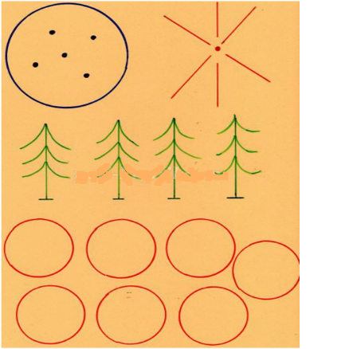
А сейчас давайте немного отдохнем.
Нас ждет физкультминутка!
Сколько точек в этом круге (5),
Столько раз поднимем руки.
Сколько палочек до точки (6),
Столько встанем на носочки.
Сколько звёздочек зелёных (7),
Столько сделаем наклонов.
Сколько здесь у нас кружков (8),
Столько сделаем прыжков.
Шли мы, шли, шли мы, шли и на четвертый привал пришли.
Воспитатель: Ребята, в детском саду мы часто играем в математические игры и сейчас мы проверим ваши знания. Вы все умеете считать до 10. В следующем нашем задании все цифры разбежались, давайте их соберем по порядку.

Воспитатель: Молодцы, справились. Переходим к последнему заданию.
Шли мы, шли, шли мы, шли и на пятый привал пришли.
Воспитатель: Ребята предлагаю вам решить математический ребус и угадать число.
Воспитатель: Ну что ж, как не грустно, но нам пора возвращаться в детский сад, все тропинки одолели без запинки.
- Закройте все глаза, а мы сосчитаем обратным счётом от 3 до 1. Вот мы и в саду, но я думаю, что ещё не раз мы с вами побываем в замечательной стране математике.

